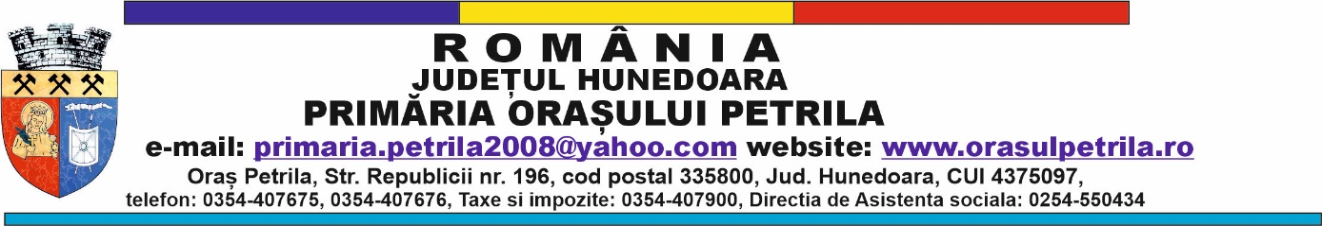
JUDEȚUL HUNEDOARA
PRIMĂRIA ORAȘULUI PETRILA
NR.__ 185/63 /04.01.2024

LISTA CERTIFICATELOR DE URBANISM
EMISE ÎN LUNA DECEMBRIE 2023

NR. CRT. | NR. C.U./  DATA EMITERII | ADRESĂ/  AMPLASAMENT | NR. CF/  NR.CADASTRAL  (nr. topo.) | SCOPUL PENTRU CARE A FOST EMIS
1. | 176/  05.12.2023 | Petrila,  Str. 1 Decembrie 1918 | 66329 Petrila/  66329 | Concesionare in vederea - construire hală de producție sau prestări servicii
2. | 177/  08.12.2023 | Petrila,  zona Mina Petrila | 63419 Petrila/  63419,  63419 – C1  63419 – C2 | D.T.A.C.; D.T.O.E.  Realizare noi capacități de producere a energiei electrice produsă din resurse regenerabile pentru autoconsum – jud. Hunedoara
3. | 178/  11.12.2023 | Petrila,  str. Al Sahia, fn | 63611 Petrila/  63611 | D.T.A.C.; D.T.O.E.  Construire baterie de garaje
4. | 179/  20.12.2023 | Petrila,  str. Republicii | 65470 Petrila/  65470 | Instituire servitute de trecere

